КАРТОЧКА УЧЕТА ЖИВОТНОГО

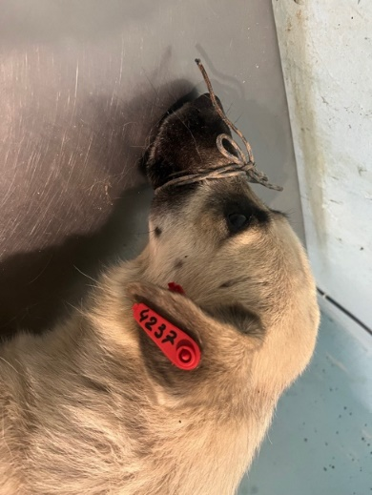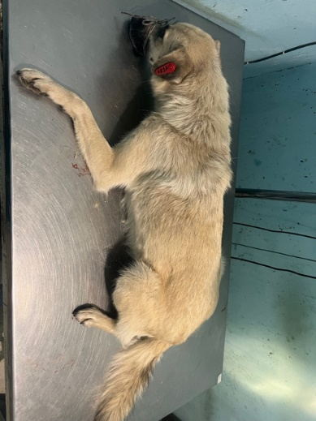

№ 310 28 февраля 2025г.
Категория животного: собака
Дата поступления: 28 февраля 2025г.
Пол: кобель
Порода: беспородная
Окрас: кремовый
Шерсть: средняя
Уши: висячие
Хвост: –
Размер: крупный 23 кг
Возраст (примерный): 4 года.
Особые приметы: – черный нос
Акт приёма-передачи животного: № 1 от 28.02.2025г.
ВСД (дата, №): –
Адрес и описание места отлова: г. Воронеж, ул. Володарского 37
Дата клинического осмотра, заключение: 28.02.2025г. клинически здорова.
Информация о наличии (отсутствии) у животного агрессивного поведения: проявляет признаки немотивированной агрессивности, укус 28.02.2025г.- лает, 31.03.2025г – скалится, 20.04.2025г. – скалится, 30.06.2025г. – рычит
Информация о мероприятиях по корректировке поведения животного: не проводились
Вакцинация, вид прививки, акт (дата, №) № 42 от 12.10.2024г. Рабикан серия № 4031 изготовлена 05.2024
Дата дегельминтизации: 19.10.2023г.
Дата стерилизации: 19.10.2023г.
Ф.И.О. специалиста в области ветеринарии, произведшего операцию стерилизации:
Вязьмина В.Г
Дата маркирования: 19.10.2023г.
№ бирки (клейма): № 4237, левое ухо, красная бирка
№ чипа: 643110800529312
Наличие/отсутствие немотивированной агрессивности, акт (дата, N): –
Выбытие (причина, дата): –
Ветеринарный сопроводительный документ (дата, №): –
Адрес и описание места возвращения (размещения): –
Данные на новых владельцев животного:
Для юридических лиц организация: МБУ «Зеленхоз»
фактический адрес: г. Воронеж, ул. Балашовская 29/1
Фамилия, имя, отчество (при наличии) руководителя: директор Блохинов В.В
Для физических лиц:
Фамилия, имя, отчество (при наличии):
Адрес:
Телефон:
Фамилия, имя, отчество специалиста в области ветеринарии: ветеринарный врач
Шведова В.Н.
Подпись: ______________________________
Фамилия, имя, отчество представителя организации: заместитель директора
Двинянинов А.А.
Подпись: _______________________________
Фамилия, имя, отчество (при наличии) руководителя: директор
Блохинов В.В
Подпись: _____________________________

